Изучение токсикологической безопасности наполнителя и опилок на
основе древесной стружки хвойных пород для крыс
Studying of toxicological safety of a filler and sawdust on basis of wood shaving of coniferous breeds for rats
Н.В. Данилевская, доктор ветеринарных наук, профессор (danylevskaya_n_v@mail.ru),
А.А. Дельцов, кандидат биологических наук, доцент

Федеральное государственное бюджетное образовательное учреждение высшего образования «Московская государственная академия ветеринарной медицины и биотехнологии – МВА имени К.И. Скрябина» (ФГБОУ ВО МГАВМиБ - МВА им. К.И. Скрябина) (Москва).

Ключевые слова: безопасность, токсичность, наполнитель, древесные гранулы, опилки, крысы

Токсикологические исследования позволяют объективно выявить наличие или отсутствие повреждающего действия изучаемых ингредиентов на организм экспериментальных животных с целью оценки безопасности. Результаты наших исследований показали, что содержание животных на наполнителе в виде древесных гранул (далее – гранулят) и опилках из материала на основе древесной стружки деревьев хвойных пород, производимых ООО «Идеал» под торговой маркой «Зверьё Моё», является безопасным для крыс. Наиболее эффективным и удобным в применении является одновременное использование гранулята и опилок. Объем впитывания и удерживания жидкости гранулятом и опилками составляет 20-25 мл на 5,0 г материала.

Известно, что каждый лекарственный препарат или биологически активная добавка для домашних животных при регистрации обязательно в установленном порядке проходит токсикологическое исследование, которое позволяет объективно выявить наличие или отсутствие повреждающих воздействий на организм животных, установить их характер и выраженность с целью оценки безопасности для последующего рационального применения продукта.
Однако такие исследования не проводятся для предметов ухода, в первую очередь для наполнителей, с которыми животные имеют длительный контакт. На наш взгляд, подобные исследования весьма актуальны. В процессе жизни животные могут испытывать существенные воздействия в случае присутствия в наполнителях веществ, которые при прямом контакте через кожу, в случае попадания в желудочно-кишечный тракт, или через респираторную систему при вдыхании выделяющихся летучих примесей могли бы обладать той или иной степенью токсичности.
В настоящем исследовании изучалась безопасность для крыс наполнителя в виде гранулята и опилок на основе древесной стружки хвойных пород. Известно, что у древесины хвойных пород есть особенность: она содержит гораздо большее количество смол, эфирных масел, чем древесина лиственных пород. Специфический хвойный аромат древесины обусловлен высоким содержанием ароматических веществ — природных фенолов, терпенов, пиненов и т.д. Хвойные растения выделяют большое количество противобактериальных и противовирусных веществ, в том числе фитонцидов. В связи с этим в последние годы были разработаны и широко используются в медицинской и ветеринарной практике лекарственные препараты из сырья деревьев хвойных пород, которые обладают, согласно опубликованным данным, прямым противовирусным, антимикробным, антигельминтным, иммуномодулирующим действием. Они также улучшают обмен веществ из-за высокого содержания антиоксидантов и витаминов, в первую очередь аскорбиновой кислоты, а также микроэлементов.
Однако из-за особенностей анатомического строения дыхательной системы грызунов возникает вопрос: достаточно ли продукты из древесины хвойных пород безопасны для этого вида животных? У владельцев подобных животных возникают сомнения – не воздействуют ли они на общее состояние животных, их внутренние органы, не влияют ли на поведение, влияя на нервную систему, не раздражают кожные покровы, вызывая конъюнктивиты, чихание и слёзотечение.
Целью исследования являлось изучение токсикологической безопасности наполнителя и опилок на основе древесной стружки хвойных пород для крыс.
В связи с этим были поставлены задачи:
1. изучить объем впитывания наполнителя и опилок на основе древесной стружки хвойных пород;
2. изучить острую токсичность веществ в составе наполнителя и опилок на основе древесной стружки хвойных пород;
3. изучить токсичность веществ в составе наполнителя и опилок на основе древесной стружки хвойных пород при содержании крыс в течение 3-х недель.
Материалы и методы.
При изучении объема впитывания наполнителя и опилок, для эксперимента отвешивали по 5,0 г наполнителя и опилок, помещали в мерную колбу и постепенно, доливали воды до полного насыщения материала. Не удержанную часть воды сливали в мерную колбу. Измеряли количество жидкости удерживаемое материалом (метод Кобба).
При изучении острой токсичности веществ в составе наполнителя и опилок на основе древесной стружки хвойных пород исследования проводились согласно «Руководству по экспериментальному (доклиническому) изучению новых фармакологических веществ» (Р.У. Хабриев, 2005) и ГОСТу Р 53434-2009 - Принципы надлежащей лабораторной практики. Работа с животными проходила в соответствии с общими этическими принципами проведения экспериментов на животных и положениями «Европейской конвенции о защите позвоночных животных, используемых для экспериментальных и иных научных целей» (Страсбург, 2003).
Объектом исследования служили белые крысы массой 180 – 195 г обоего пола, разделенные по принципу пар аналогов на 4 группы по 10 животных в каждой, первые 3 группы являлись опытными, четвертая группа являлась контрольной (вводили дистиллированную воду). За 10 дней до начала исследований животные были карантинированы. Животные содержались в одинаковых условиях вивария. Корм получали в соответствии с рационом для данного вида лабораторных животных. Доступ к воде был свободный.
Испытуемые биологически активных вещества вводили в виде водного извлечения (1:10) per os с помощью зонда (фото 1,2), имеющего на конце булавовидное утолщение (оливу), утром, натощак.
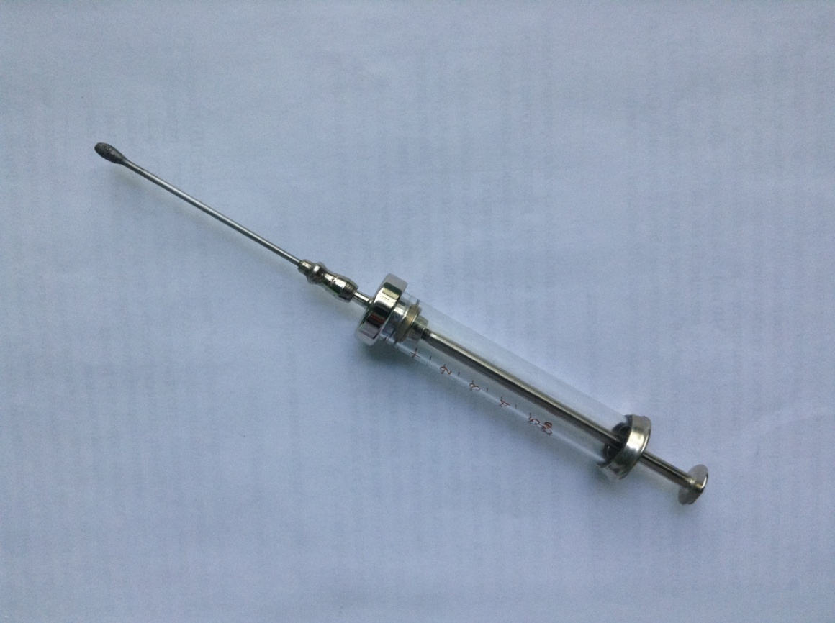 | 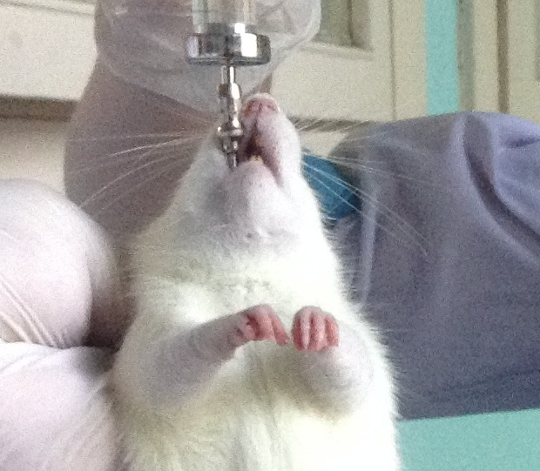
Фото 1. Зонд для внутрижелудочного введения | Фото 2. Техника внутрижелудочного введения

Водные извлечения из гранулята и опилок готовили в соответствии с фармацевтическими правилами изготовления экстемпоральных лекарственных форм. В соответствии с целью, опытным группам животным вводили:
1. Опытная группа – водное извлечение из гранулята (1:10);
2. Опытная группа – водное извлечение из опилок (1:10);
3. Опытная группа – равная смесь водных извлечений из гранулята и опилок;
4. Контрольная группа - дистиллированную воду.
При выборе доз руководствовались максимально возможным объемом введения в соответствии с методическими указаниями по изучению токсикологических свойств, изложенными в руководстве по экспериментальному (доклиническому) изучению новых фармакологических веществ, под общей редакцией члена-корреспондента РАМН, профессора Р.У.Хабриева (2005) (таблица 1). Как видно из таблицы максимально возможный объем введения для белых крыс составил 5 мл.
Таблица 1 - Максимально допустимые количества жидкости (в мл) для некоторых видов лабораторных животных в зависимости от пути введения
Вид животных | Масса тела (г) | Путь введения
Вид животных | Масса тела (г) | В желудок | Под кожу | В мышцу | В брюшную полость
Мышь | 20-24 | 0,5 | 1,0 | 0,5 | 1,0
Мышь | 25-30 | 0,8 | 1,0 | 0,5 | 1,0
Мышь | >30 | 3,0 | 1,0 | 0,5 | 1,0
Крыса | 100-190 | 3,0 | 5,10 | 5,0 | 5,0
Крыса | 200-240 | 4,0-5,0 | 5,10 | 5,0 | 5,0
Крыса | 250-300 | 6,0 | 5,10 | 5,0 | 5,0

Наблюдения за подопытными животными вели в течение 14 дней, причем первый день после введения животные находились под непрерывным наблюдением. Регулярно фиксировали общее состояние животных, особенности их поведения, интенсивность и характер двигательной активности, наличие и характер судорог, реакцию на болевые, звуковые и световые раздражители, частоту и глубину дыхательных движений, состояние волосяного и кожного покрова, количество и консистенцию фекальных масс, потребление корма и воды. Для расчета параметров острой токсичности использовали метод пробит-анализа по Литчфилду и Уилкоксону (М.А. Беленький, 1963), который основан на учете смертности животных от вводимых доз изучаемого препарата. Класс опасности препарата определяли согласно ГОСТ 12.1.007–76.
В конце опыта животных подвергали эвтаназии для проведения патологоанатомического исследования.
Токсичность веществ в составе наполнителя и опилок на основе древесной стружки хвойных пород при содержании крыс изучалась на белых крысах, подобранных по принципу аналогов, массой тела 180-200 г, сформированных в 4 группы по 10 животных в каждой. В соответствии с поставленной целью, животных содержали на разных наполнителях:
1 опытная группа – содержание на грануляте;
2 опытная группа – содержание на опилках;
3 .опытная группа – содержание на грануляте и опилках;
4 контрольная группа – содержание на стандартной подстилке
Продолжительность эксперимента 21 день. На протяжении этого периода регулярно фиксировали общее состояние животных, особенности их поведения, интенсивность и характер двигательной активности, реакцию на болевые, звуковые и световые раздражители, частоту и глубину дыхательных движений, состояние волосяного и кожного покрова, количество и консистенцию фекальных масс, потребление корма и воды. Особое внимание обращали на нарушение дыхания животных (кашель, чихание), поражение верхних дыхательных путей (истечение, покраснение и т.д.) мелкими частицами подстилки. Отмечали время и степень загрязнения подстилки, особенности поведения на ней животных. Учитывали частоту смены подстилки, удобство ее применения и способность удерживать мочу и запах.
В конце эксперимента проводили исследования крови животных, оценивали гематологические и биохимические показатели на автоматическом гематологическом анализаторе Abacus Junior Vet и автоматическом биохимическом анализаторе BioSystems А25 . Также в конце опыта животных подвергали эвтаназии для проведения патологоанатомического исследования и патогистологического исследования. Материалом для гистологического исследования служили образцы легких и печени. После извлечения органов в процессе патологоанатомического вскрытия трупов животных, их фиксировали в 10% растворе нейтрального формалина, соблюдая общепринятые методики фиксации и дальнейших обработок патологического материала (Л.А. Меркулов, Р. Лилли, 1969). Гистологические срезы толщиной 5-7 мкм изготовляли на микротоме МПС-2 по общепринятым методикам. Парафиновые срезы перед окрашиванием освобождали от парафина с помощью ксилола. Окрашивание гистологических срезов для обзорных целей осуществляли гематоксилином и эозином. Микроскопия полученных гистологических срезов осуществлялась при помощи биологического микроскопа ScienOpBP-52 при увеличении окуляров 7х, 10х и объективов 4х, 10х и 40х. Фотографировали цифровой камерой-окуляром для микроскопа DCM800 (8000 pixels, USB2.0).
Результаты исследования и их обсуждение.
В результате исследований установлено, что 5,0 г гранул впитывают и удерживают 25 мл воды, а 5,0 г опилок впитывает и удерживает 23 мл воды. Разница в удерживаемом объеме очевидно вызвана тем, что гранулят представляет собой спрессованные более мелкие частицы, являясь более гигроскопичным.
Острая токсичность - вредное действие вещества, проявляющееся после его однократного применения или повторного введения через короткие (не менее 4-6 часов) интервалы в течение суток. Известно, что целью изучения острой токсичности является определение переносимых, токсических и летальных доз химического вещества и причин наступления гибели животных. Результаты исследования острой токсичности вытяжки из наполнителя в виде гранулята и опилок на основе древесной стружки хвойных пород на крысах представлены в таблице 2.
Таблица 2- Результаты исследования острой токсичности веществ в составе наполнителя в виде гранулята и опилок на основе древесной стружки хвойных пород
Группа животных | Вид животных | Количество животных | Доза, мл | Пало/  Выжило
1.Опыт | Крысы | 10 | 5,0 | 0/10
2.Опыт | Крысы | 10 | 5,0 | 0/10
3.Опыт | Крысы | 10 | 5,0 | 0/10
4.Контроль | Крысы | 10 | 5,0 | 0/10

Исследования показали, что введение водной вытяжки из гранулята (1:10), из опилок (1:10) и смеси из гранулята и опилок крысам в дозах по 5 мл видимых клинических признаков токсикоза не вызывает. После введения во всех группах общее состояние животных было удовлетворительным, аппетит не нарушался, поведение и реакция на внешние раздражители не изменялись. Видимые слизистые оболочки были розовые, животные имели гладкий, блестящий шерстный покров, эластичную кожу. Температура тела в пределах нормы, акт дефекации без отклонений. Гибели животных не отмечалось.
В результате проведения макроскопического исследования внутренних органов, для животных всех групп, включая контрольную группу, была характерна общая картина. Органы и ткани животных опытных и контрольных групп, имели следующие общие характеристики: тела животных умеренно упитанные с неповрежденными слизистыми оболочками. Оболочки головного мозга влажные, блестящие, серого цвета, извилины хорошо выражены, на разрезе – симметричный рисунок. Органы брюшной и грудной полостей правильно расположены. Полости свободны от спаек и от жидкости. Слизистая оболочка пищевода и желудочно-кишечного тракта розовая, влажная, блестящая, без повреждений и воспалительных явлений. Печень дольчатая, с гладкой поверхностью, на разрезе серовато-коричневого цвета, умеренно кровенаполненная. Легкие воздушные, серо-розового цвета. Сердце округлой формы, эндокард гладкий, блестящий, без спаек. Почки гладкие, блестящие, на разрезе рисунок четкий. Таким образом, видимых патологоанатомических изменений при вскрытии животных всех групп не отмечалось, все органы соответствуют здоровому организму.
Дальнейшее увеличение доз было физически не осуществимо и не целесообразно. В результате проведенных исследований установлено, что химические вещества, содержащиеся в грануляте и опилках по степени воздействия на организм в соответствии с нормативами ГОСТ 12.1.007-76. (Таблица 3) относится к 4-му классу опасности - вещества незначительно опасные.
Таблица 3 - Классификация химических веществ по степени опасности (ГОСТ 12.1.007.76.)
Показатель | 1-й класс,  чрезвычайно  опасные | 2-й класс, высоко опасные | 3-й класс, опасные | 4-й класс, незначительно опасные
Средняя смертельная доза в желудок, мг/кг | Менее 15 | 15-150 | 151-5000 | Более 5000

При решении второй поставленной в ходе исследований задачи нами было установлено, что содержание крыс на всех видах подстилки не влияет на клиническое состояние животных. Все животные были без признаков токсикоза, клинически здоровы, шерсть у них оставалась чистой.
Однако при использовании подстилки, состоящей только из опилок, в момент посадки на чистые опилки животные принюхиваются, редко чихают, попадающиеся крупные щепки обгрызают.
При использовании подстилки, состоящей только из гранулята, установлено, что мелкие частицы распадающегося гранулята скапливаются около слезно-носового канала и возле носовых ходов, которые крысы очищают при умывании (Фото 3-4). На свежей подстилке животные изредка чихают, активно копают.
При использовании подстилки состоящей из гранулята и опилок, никаких негативных последствий для животных не отмечалось.
Загрязнение и смена подстилки быстрее всего происходила при использовании опилок. В среднем требовалась смена подстилки один раз в пять дней. Подстилка из опилок выглядела грязнее, чем другие виды подстилок, а также хуже всех удерживала влагу и запах аммиака (Фото 4–10). Подстилка, состоящая из гранулята, загрязнялась чуть медленнее, и смена подстилки происходила в среднем раз в 7-8 дней. Подстилка, состоящая из гранулята и опилок, загрязнялась достоверно медленнее, чем в других группах животных. Выглядела чище остальных, лучше впитывала запах аммиака и влагу. Смена подстилки требовалась раз в 9-10 дней.

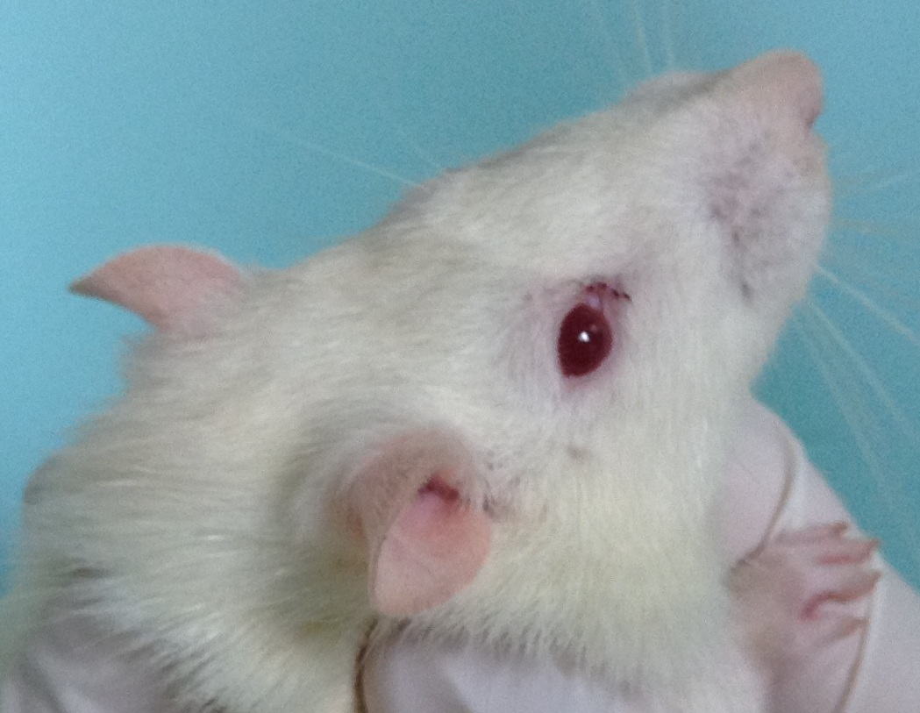
Фото 3. Скопление пыли возле внутреннего угла глаза при содержании крыс на подстилке, состоящей только из гранулята.
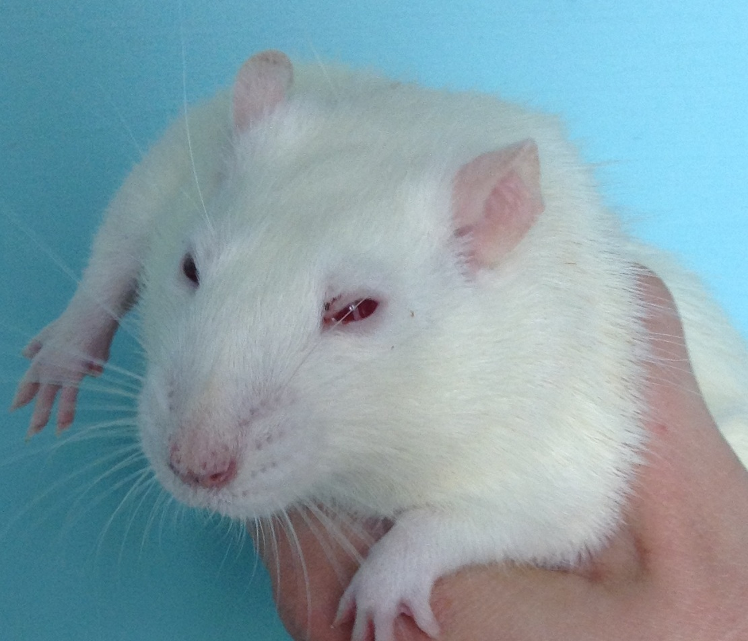
Фото 4. Скопление пыли возле внутреннего угла глаза при содержании крыс на подстилке, состоящей только из гранулята.
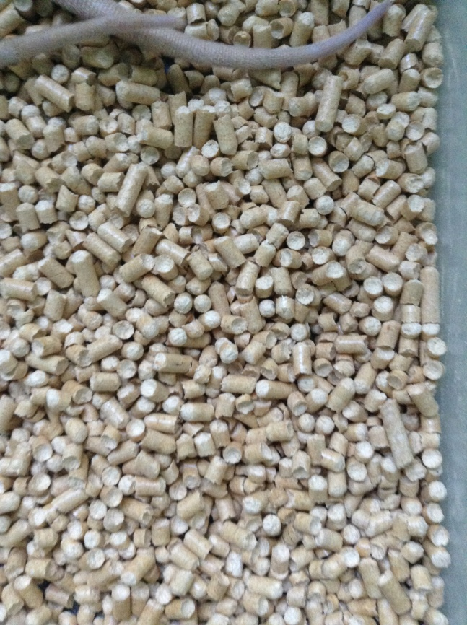 | 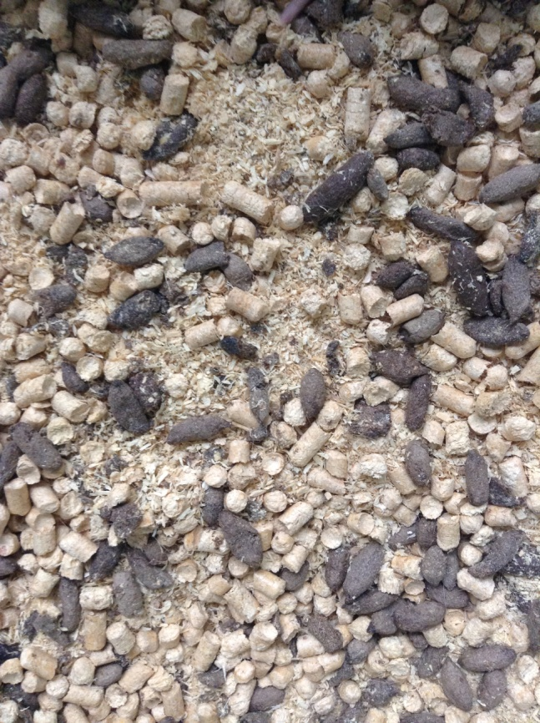
Фото 5. Вид подстилки из гранулята до посадки животных | Фото 6. Вид подстилки из гранулята через 7 дней содержания (смена подстилки)
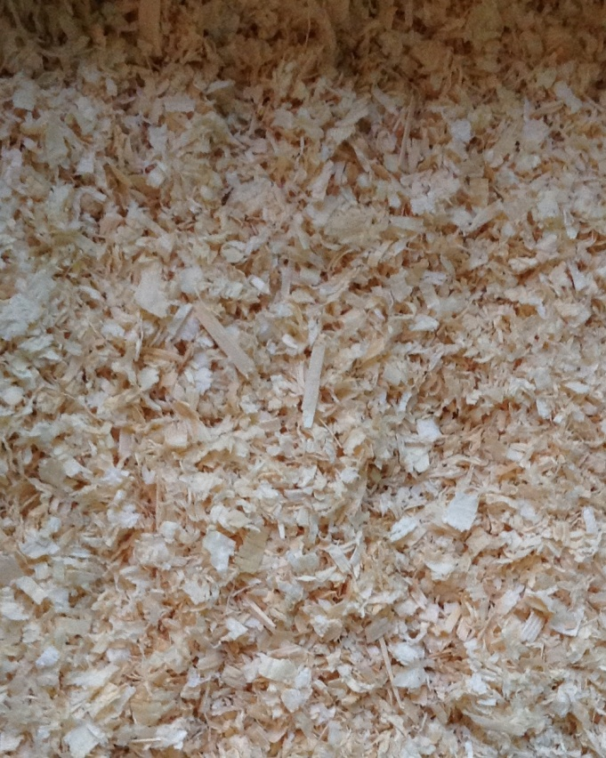 | 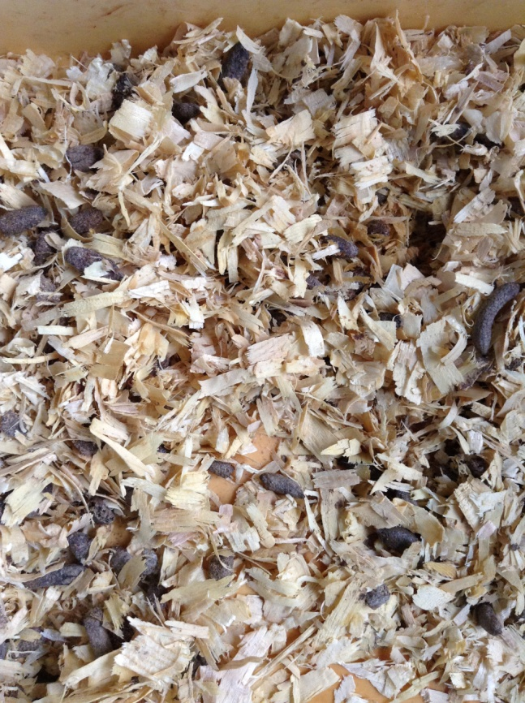
Фото 7. Вид подстилки из опилок до посадки животных | Фото 8. Вид подстилки из опилок через 5 дней содержания (смена подстилки)

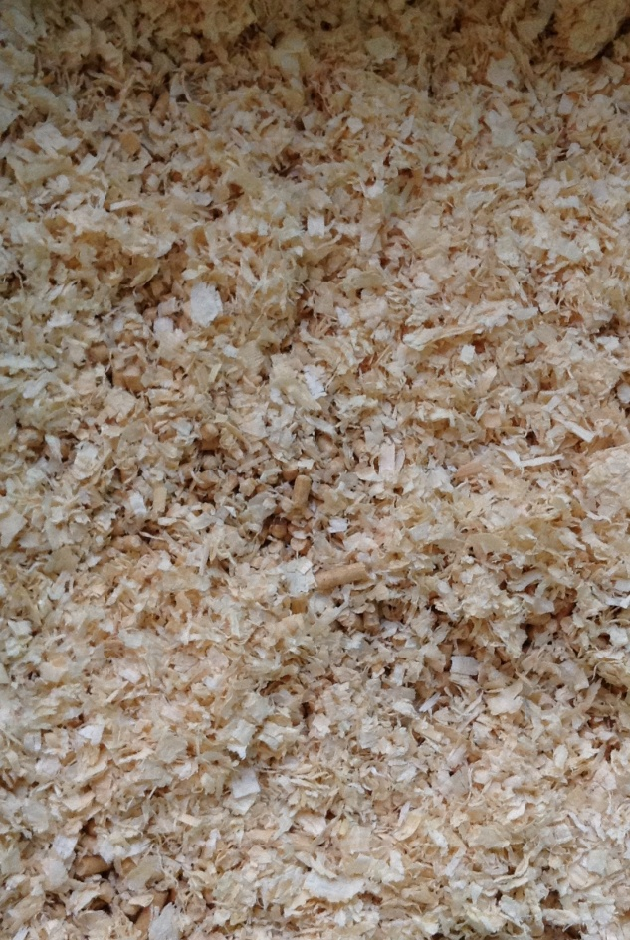 | 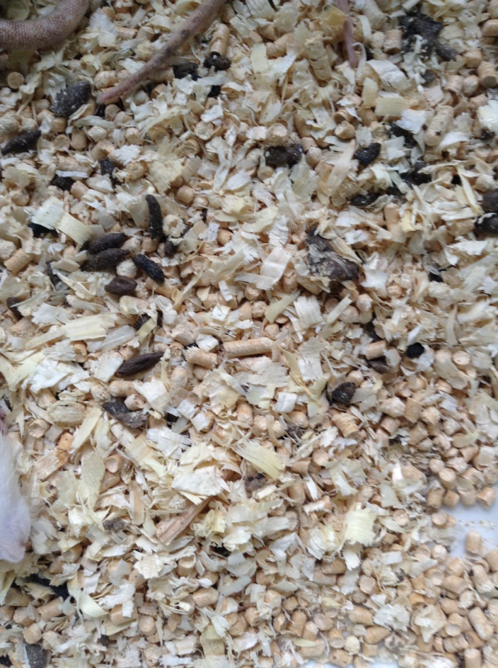
Фото 9. Вид подстилки из опилок и гранулята до посадки животных | Фото 10. Вид подстилки из опилок через 9 дней содержания (смена подстилки)

Результаты гематологического и биохимического исследования крови крыс, содержащихся на различных видах подстилки, представлены в таблицах 4 и 5
Таблица 4 – гематологические показатели крыс при содержании на разных видах подстилки* (M±m, n=10)
Показатели | Опыт |  |  | Контроль
Показатели | 1 | 2 | 3 | Контроль
Гемоглобин, г/л | 138,4±6,3 | 137,3±4,9 | 138,8±5,7 | 139,4±5,4
Эритроциты, × 10¹² / л | 6,62±0,11 | 6,58±0,15 | 6,51±0,16 | 6,72±0,14
Тромбоциты, × 10⁹ / л | 762,5±41,8 | 784,7±36,5 | 746,3±36,1 | 749,3±37,9
Лейкоциты, × 10⁹ / л | 8,2±0,19 | 8,5±0,28 | 8,4±0,26 | 8,3±0,19
Средний объем эритроцита, мкм³ | 52,6±1,15 | 52,5±1,35 | 52,3±1,58 | 53,6±1,21
Гематокрит, % | 37,3±1,34 | 36,4±1,26 | 36,7±1,23 | 37,9±1,34
Среднее содержание гемоглобина в одном эритроците, Пг | 19,5±0,24 | 19,5±0,26 | 19,2±0,28 | 19,5±0,32
Лимфоциты, % | 52,3±2,4 | 51,8±2,7 | 53,4±2,5 | 51,8±2,5
Эозинофилы, % | 6,4±0,21 | 6,5±0,22 | 6,4±0,18 | 6,7±0,21
Моноциты, % | 3,6±0,18 | 3,7±0,27 | 3,4±0,12 | 3,3±0,16
Сегментоядерные, % | 34,2±1,22 | 35,6±1,22 | 35,2±1,21 | 36,7±1,33
*P≤0,05
Таблица 5 – биохимические показатели сыворотки крови крыс при содержании на различных видах подстилки * (M±m, n=10)
Показатели | Опыт |  |  | Контроль
Показатели | 1 | 2 | 3 | Контроль
Общий белок, г/л | 84,7±3,6 | 85,3±4,1 | 83,5±4,5 | 84,6±3,3
ГГТ, Е/л | 1,3±0,045 | 1,2±0,072 | 1,2±0,068 | 1,3±0,045
ЛДГ, Е/л | 1630,6±44,8 | 1747,7±47,6 | 1747,7±51,3 | 1726,8±38,6
Мочевина, моль/л | 7,9±0,35 | 7,8±0,21 | 7,7 ±0,28 | 7,9±0,24
Креатинин, моль/л | 62,4±2,2 | 63,1±1,9 | 63,5±1,8 | 61,9±1,8
АЛТ, Е/л | 41,4±2,1 | 42,4±3,4 | 40,5±2,7 | 39,3±3,2
АСТ, Е/л | 219,8±8,6 | 222,5±7,8 | 215,5±7,7 | 218,3±9,3
Щелочная фосфатаза, Е/л | 84,3±3,1 | 81,3±4,2 | 83,1±2,1 | 82,8±3,9
*P≤0,05
Как видно из представленных данных, содержание крыс на различных видах подстилки в течение 21 дня, не вызывает статистически значимых изменения биохимических и гематологических показателей крови. Исследуемые показатели остаются в пределах референтных значений, характерных для физиологической нормы как в опытных, так и в контрольной группе животных. Это говорит об отсутствии негативного влияния химических веществ в составе подстилок на обмен веществ крыс и функции внутренних органов и систем животных. Стабильный уровень ферментов – маркеров целостности гепатоцитов свидетельствует об отсутствии гепатотоксичности.
В результате проведения макроскопического исследования внутренних органов проведенного при вскрытии животных, установлено отсутствие патологических изменений всех органов у животных всех групп, включая контрольную группу. У всех животных наблюдалась общая картина, и характерна для здорового организма. Особенное внимание уделялось дыхательным путям животных, в результате исследования которых также не отмечалось патологических процессов, слизистая верхних дыхательных путей животных светло-розового цвета, умеренно влажная, без кровоизлияний, наложений и экссудата. Легкие воздушные, серорозового цвета.

При гистологическом исследовании тканей легких, животных всех групп, была также характерна общая картина, соответствующая физиологической норме (Фото 13).
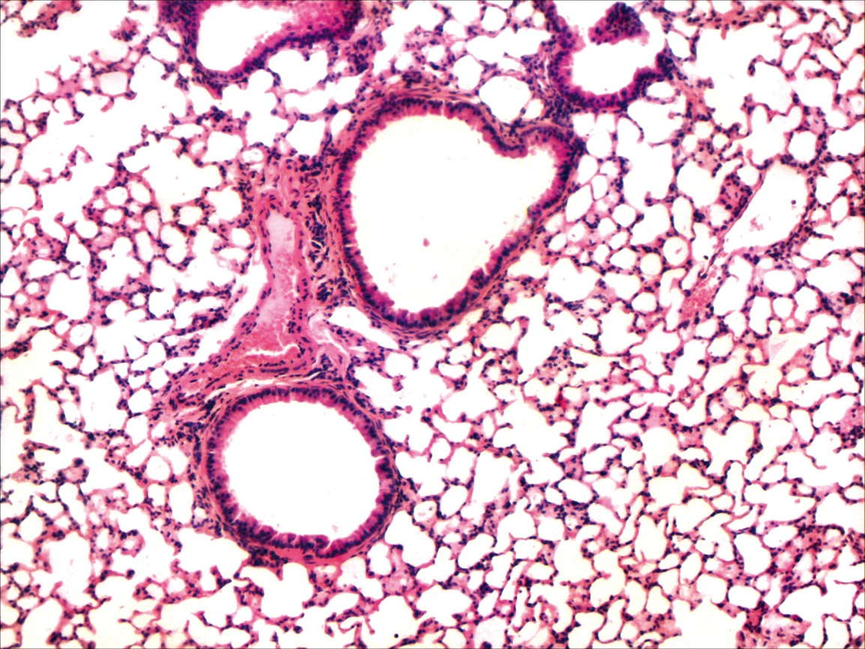
Фото 13. Гистоархитектура легких. Окраска гематоксилином и эозином. Окуляр Х 10, объектив Х 10.

Форма и размер альвеол варьирует, большая часть альвеол мелкого и среднего размера с небольшой неравномерно округлой формы полостью, межальвеолярная стенка не утолщена. На периферийных участках гистологического среза лёгких отмечаются небольшого размера участки эмфиземы в виде расширения альвеол, истончения их стенок с разрывом межальвеолярных перегородок и слиянием альвеолярных полостей.
В срезах представлены крупного, среднего и мелкого размера бронхи без признаков склероза стенок. Слизистая оболочка бронхов не утолщена, ровная. Эпителий слизистой оболочки крупных бронхов высокий призматический без признаков повреждения. Эпителий средних и мелких бронхов вытянутой пальцевидной формы, апикальная часть некоторых реснитчатых эпителиоцитов в состоянии деструкции, иногда отпадает в просвет бронха, ворсинчатая каёмка на апикальной части большинства клеток хорошо выражена. Просвет бронхов обычно пуст, лишь в некоторых встречается небольшое количество слизи и десквамированного эпителия. В эпителиальном слое слизистой оболочки встречаются немногочисленные бокаловидные клетки. Базальная мембрана эпителия бронхов не утолщена.
Перибронхиальные лимфатические узлы не увеличены, часто встречаются диффузные скопления лейкоцитов в перибронхиальной ткани.
Наблюдается неравномерное кровенаполнение крупных и мелких сосудов с преобладанием умеренного их кровенаполнения и скопления в просвете большого количества форменных элементов крови с явлениями эритростаза. Кровенаполнение одинаково встречается в сосудах артериального и венозного типов.
При гистологическом исследовании тканей печени также не установлено патологических изменений, структура органа соответствует здоровому организму (Фото 14).
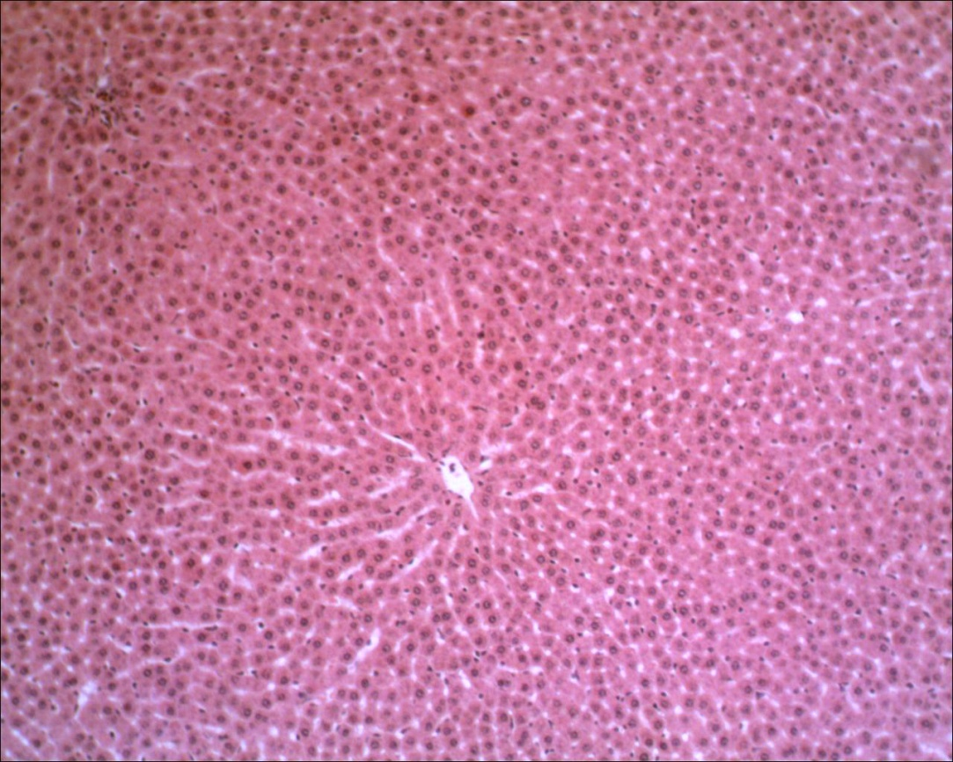
Фото 14. Гистоархитектура печени. Окраска гематоксилином и эозином. Окуляр Х 10, объектив Х 10.

Дольчатость печени выражена, строма органа представлена тонкими прослойками междольковой соединительной ткани с хорошо выраженными междольковыми венами и артериями. Балочное строение органа сохранено, печёночные балки располагаются относительно близко друг к другу. Гепатоциты округлой формы, границы между клетками хорошо очерчены, цитоплазма окрашена равномерно. Ядра гепатоцитов чёткие, располагаются преимущественно в центре клеток, окрашены неравномерно, глыбки хроматина располагаются преимущественно по периферии ядра. Диаметр центральных вен не увеличен, просвет их обычно пуст. Диаметр портальных вен немного увеличен, их эндотелий не повреждён, а просвет заполнен большим количеством эритроцитов. Синусные капилляры не расширены.
Таким образом, клиническими, гематологическими, патологоанатомическими и гистологическими исследованиями установлено, что содержание животных на наполнителе и опилках на основе древесной стружки хвойных пород в течение трех недель являлось безопасным для крыс.
Однако следует подчеркнуть, что данные результаты получены только для данного вида продукции, выпускаемой под торговой маркой "Зверьё Моё". Производитель гарантирует, что древесные наполнители и опилки производятся только из специально отобранной, тщательно просушенной древесины.
В процессе производства из сырья с помощью специальной техники удаляется пыль, кора и посторонние включения, проводится дополнительная термическая обработка, в ходе которой удаляется значительное количество эфирных масел и фенолы, в производстве исключено использование топливных гранул. Именно поэтому опилки и древесные гранулы гипоаллергенны и безвредны, что подтверждено проведенными исследованиями.
Хочется подчеркнуть, что ответственный подход производителей предметов ухода за животными и прямые исследования по их токсикологической безопасности подчеркивают добросовестное отношение к заботе о питомцах, и в значительной степени обеспечивают хорошее здоровье животных.
Выводы:
1. Химические вещества, содержащиеся в грануляте и опилках по степени воздействия на организм в соответствии с нормативами ГОСТ 12.1.007-76. (Таблица 3) относится к 4-му классу опасности - вещества незначительно опасные.
2. Содержание животных на наполнителе и опилках на основе древесной стружки хвойных пород, является безопасным для крыс.
3. Наиболее эффективным и удобным в применении является одновременное использование гранулята с опилками.
4. Объем впитывания и удерживания жидкости гранулятом и опилками составляет 20-25 мл на 5,0 г материала.
5. Список использованной литературы:
1. ГОСТ Р 53434-2009 - Принципы надлежащей лабораторной практики.
2. Западнюк, И.П. Лабораторные животные. Разведение, содержание, использование в эксперименте / И.П. Западнюк, В.И. Западнюк, Е.А. Захария, Б.В. Западнюк // 3-е изд., перераб. и доп. К.: Вища школа 1983г. 383 с.
3. Ноздрачев, А.Д. Анатомия крысы / А.Д. Ноздрачев / учебно-практическое руководство. СПб.: Лань 2001 г. 464 с.
4. Руководство по экспериментальному (доклиническому) изучению новых фармакологических веществ. Под ред. Р.У.Хабриева. – 2 изд., перераб. и доп. – М.: ОАО Издательство «Медицина», 2005 – 832 с.
5. Куропаткина, М.В. Декоративные мыши и крысы / М.В. Куропаткина // М.: Зооклуб 2008 Г. 129 с
6. Кибл, Э. Грызуны и хорьки. Болезни и лечение / Э. Кибл, А. Мередит. // М.: Аквариум-Принт, 2013 г. – 392 с.

